GM指令整合工具简要使用手册（软件1.1版本）
小明

前言
此GM指令整合工具用于将目前《无尽战区》所有已有GM指令整理汇总。主要提供了指令的外挂式执行、指令搜索、关键字模糊搜索和定制指令集合批量执行的功能。旨在为QA提供一个GM指令的集成工具，以降低交流成本。
此工具通过单一入口进入，可分别选择简化版和扩展版两种类型。目的是区分多屏幕和单屏幕用户对于软件主界面对屏幕占用的不同需求。接下来详细介绍。

软件下载
用户通过一下地址可以下载到源码或者软件：
- Svn： https://svn-qa.gz.netease.com/dept/qa/Inception/tools/GmToolKit
- Git： http://git-qa.gz.netease.com/group-x9/gmtoolkit/tree/master
- 直接popo联系我（hzzhangxiaoming@corp.netease.com）索要软件最新版。
目录下面的src目录为此软件的源码，exe为windows下可直接双击执行的打包版软件，请按需取用。
注意： 源码版执行需要python环境下安装所需要的包，如需要请popo直接联系交流。

软件入口：
Svn和Git打开之后为如图所示的目录结构：
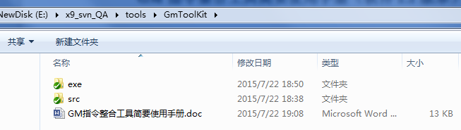
打开exe目录为如下目录结构，双击mainframe.exe即可打开软件，但是如果需要外挂式执行指令需要提前打开《无尽战区》内部开发版客户端，若不需要gm指令的执行功能，仅仅需要查询，则无须开启客户端。如下图:
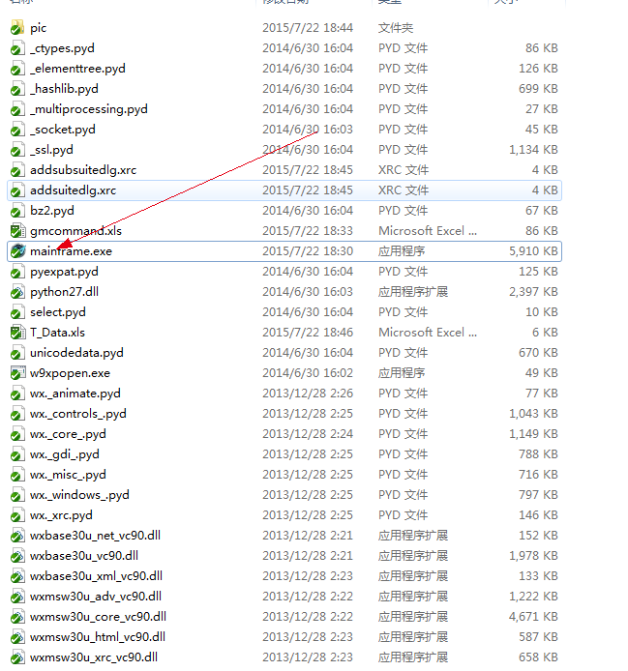
双击之后显示如下：
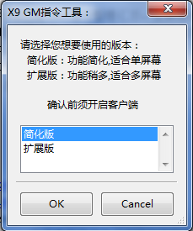
此为软件的欢迎入口。
3.1简化版
软件默认选择简化版，点击ok。即可进入如下界面：
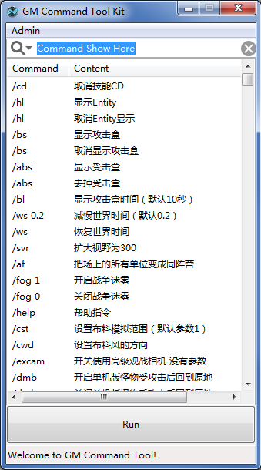
功能较为简单，最上面的文本框是GM指令的输入框，下面的run按钮为执行功能的触发按钮。
中间的表格点击之后，gm指令便会显示在指令输入框之中。
输入框也是搜索框，软件会为用户做gm指令的快速匹配，如下图：
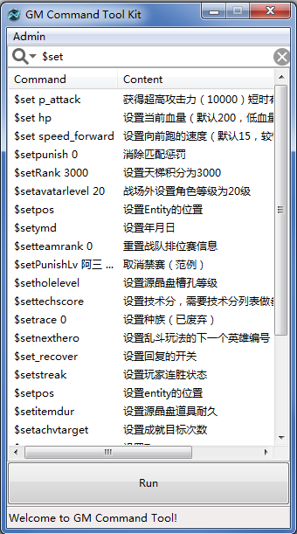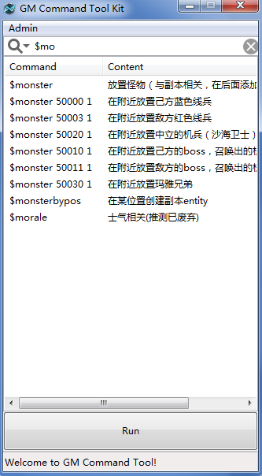
例子为，输入$set和$mo的适配情况。

Run按钮点击将会把上面搜索框中的指令发往客户端执行。所以此时请务必点击符合要求的指令或者手动把指令输入完整。搜索框整合了短时记忆功能，需要按enter键触发存储，留待再次搜索。

搜索框输入中文，可对gm指令的功能进行模糊查询，如下图：
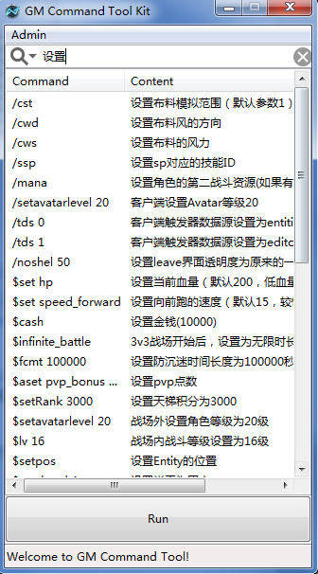
图中，在文本框中输入中文“设置”，软件将显示所有gm指令的说明中含有设置的gm指令。

注意：
搜索完成后，需要点击符合要求的指令，点击Run按钮执行。（客户端预先打开）。

3.2扩展版：
扩展版主界面如下图：
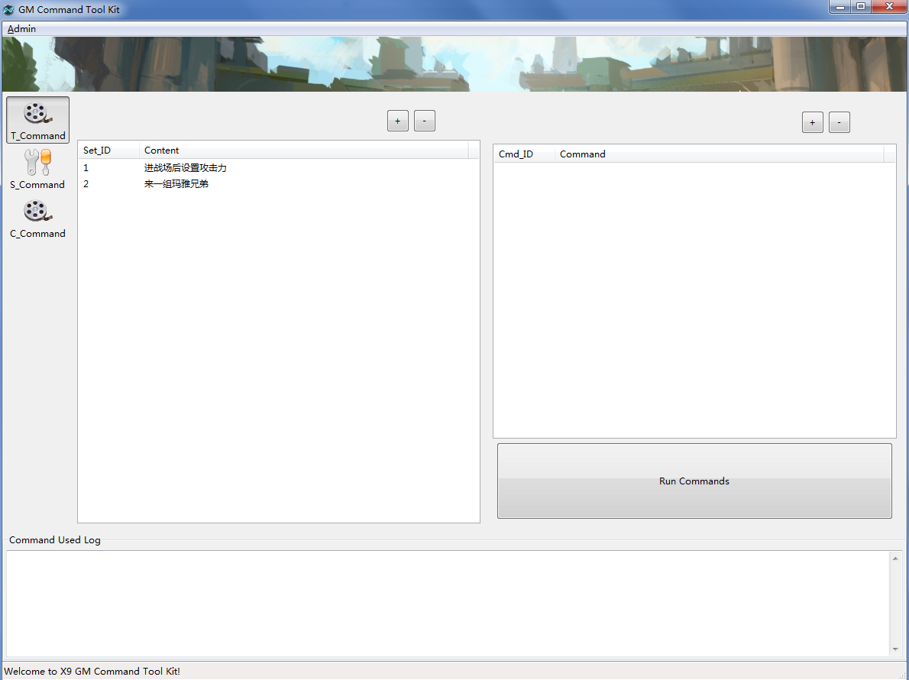
左侧的导航分为三个tab。第一个为批量执行功能界面，第二三个tab分别为server端的GM指令和客户端gm指令界面，后两个界面在布局上和简化版有区别，且没有整合搜索功能，其余执行使用方法完全相同，此处不再详细介绍。
主要介绍第一个tab的GM指令批量执行功能：
点击预先设置好的set，右侧会显示此set中包含的gm指令集。如图：
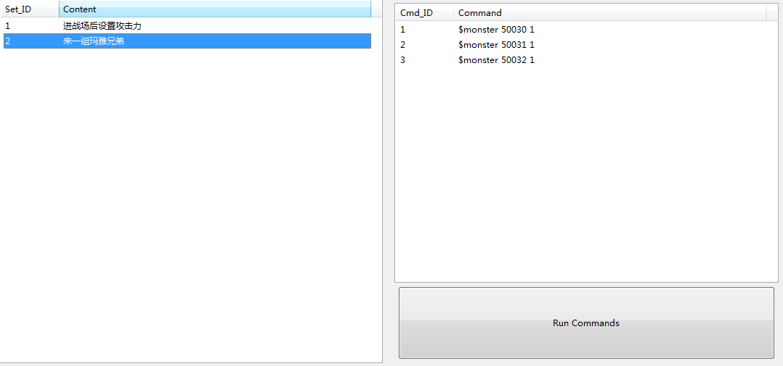

此时点击Run Commands。右侧所有的指令将会被发往客户端执行。
另：
软件提供了指令集的定制功能：
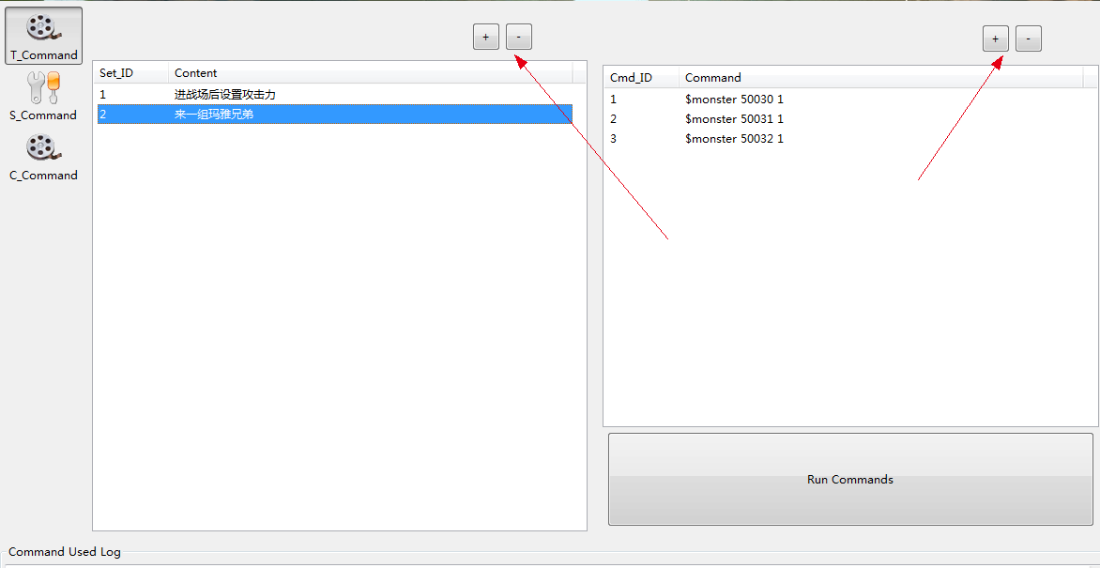
上面的两组按钮，分别代表增加指令集，删除指令集，为指令集添加单个指令，删除指令的功能。
点击左侧加好：输入指令集名称之后，点击确定。
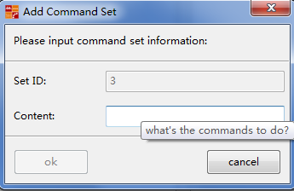
左侧将生成指令集名称。
同样，在点击了左侧需要添加的单个指令的指令集名称之后，点击右侧加好，将为此指令集添加单个指令，注意，需要我们为此指令保证可执行的正确性。

左侧代表对指令集合操作，右侧只对单个指令操作。

导表功能：
4.1 GM指令导表
软件中所有的gm指令均做了导表。
其中目录下面的，软件就是读取此表格中的所有gm指令进行显示的。打开此表格，有如图所示4个sheet：
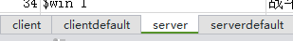
分别是客户端的gm指令和对应的默认参数，服务端的gm指令和默认参数。

客户端和服务端的列完全相同，具体说明如下：
第一列为指令的id，第二列为指令，第三列为指令内容说明，第四列为参数个数，后面为具体的参数的说明。随后需要根据参数个数在对应的默认表格中添加默认的指令参数。

当然。如果不想添加默认参数。则可以直接在第二列中添加完整的指令，在参数个数中填0即可。

4.2 指令集导表
软件做了指令集的导表用作对大家共用的指令集进行共享。T_Data.xls表格对应扩展版的第一个tab。
如图：。此表格不需要我们手动改表格。仅仅需要在软件中操作即可。但是请注意svn和git文件的冲表的操作。下载此表格之前请备份指令集表格。上传此表格之前也请预先update最新的表格之后进行增量修改之后及时上传，尽量避免信息丢失。

另： 使用过程中有任何问题，请直接popo联系我。

